Тема № 10- № 14
№ 10. Маркетинговая характеристика аптеки
№ 11. Торговое оборудование аптеки
№ 12. Планировка торгового зала аптеки
№ 13. Витрины. Типы витрин. Оформление витрин
№ 14. Реклама в аптеке.

1)Характеристика аптеки. Классификация аптеки по месту нахождения. Формат аптеки.
Моя аптека №147 находится в п. Берёзовка , на улице Солнечная 2а. Аптека расположена в жилом доме. Ко мне в аптеку могут приходить, собственно, местные люди, которые проживают в доме, либо, рядом с домом, а так же рядом с парковой аптеки - проезжающие люди, или люди проходящие мимо. Постоянными покупателями являются пожилые люди, а так же мамы с грудными детьми . Хорошо развита инфраструктура, поэтому ,помимо жилых домов рядом располагается спортивный комплекс «Brusilla», гипермаркет Лента, школа, детский сад.
Формат аптеки: Традиционная аптека (в аптеке производится отпуск рецептурных и безрецептурных лекарственных препаратов. Так же имеется отдел «Оптика»)

2)Подъезд и вход в аптеку (наличие места для парковки автомобилей, удобство и функциональность входа в аптеку, наличие пандуса и кнопки вызова для инвалидов, перила, козырьки над входом, специальные коврики на ступенях.)

Рядом с аптекой находятся места для парковки, а также через дорогу имеется парковка перед гипермаркетом «Лента». Над входом расположена крыша, которая защищает в снежную и дождливую погоду, помимо нее, имеются специальные коврики(снаружи и внутри),защищающие от грязи . Для инвалидов имеется кнопка вызова. Дверь легко открывается для посетителей любого возраста и плавно закрывается без резких и быстрых хлопков.
3)Вывеска и наружная реклама (название аптеки, логотип, слоган, указатели, растяжки, штендеры и т.д.). Фото аптеки(вывеска, вход, наружные витрины).
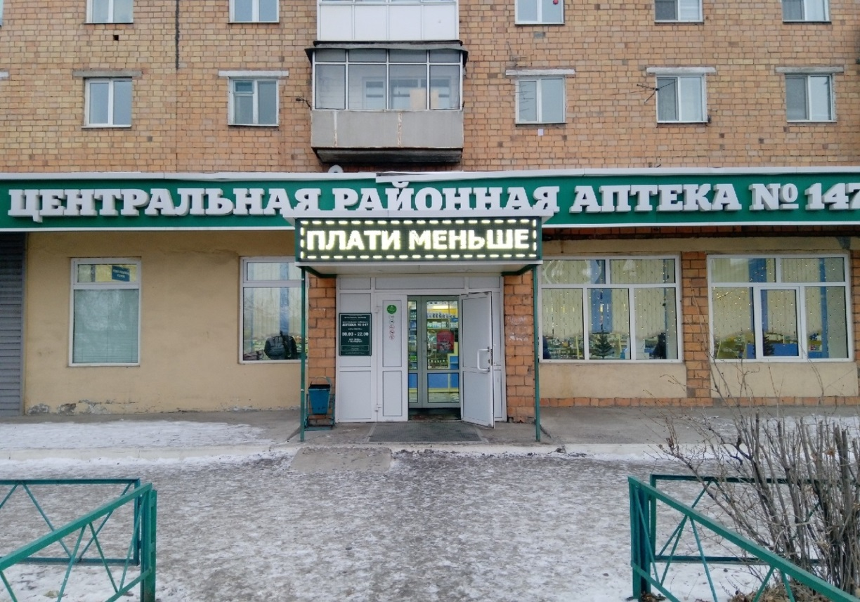
Название аптеки - Центральная районная аптека №147
Слоган - «Всё, что нужно для здоровья!»
Логотип-
Вывеска аптеки выполнена на темно-зелёном фоне. Это говорит о том, что цвет успокаивает, снимает усталость. На главном входе находится вывеска с режимом работы аптеки, ее юридический адрес. На самом здании аптеки имеется световая вывеска , на которой размещена информация о скидках в аптеке.
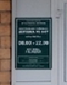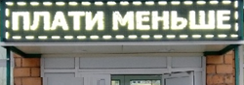

Высоких витрин, которые располагались бы у окон, нет, поэтому с улицы аптека выглядит очень привлекательно. Указатели отсутствуют.
4) Общее оформление торгового зала (цветовая гамма, освещение, музыка, наличие цветов, места отдыха для посетителей)
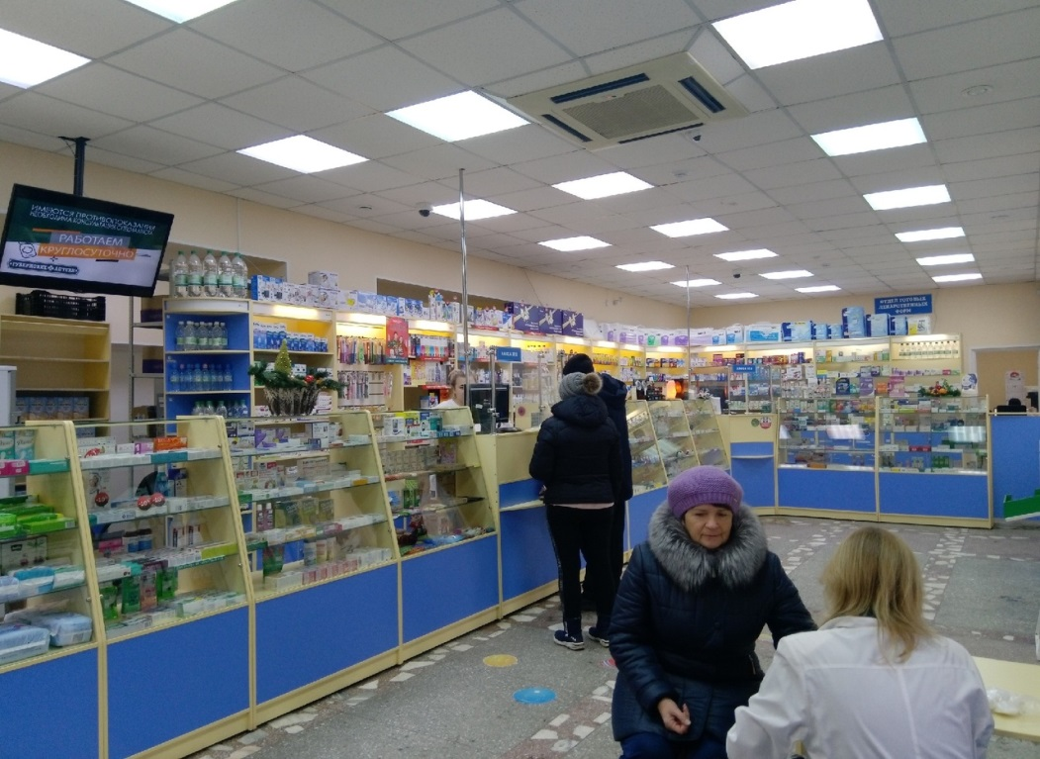
Освещение торгового зала – искусственное, осуществляется с помощью потолочных ламп, которые равномерно распределяют свет в торговом пространстве, не создавая темных зон и отраженного света. Также на витринах имеются светодиодные ленты. Цветовая гамма торгового зала исполнена в голубых и белых тонах. Говорят, что голубой цвет - эффективен при невралгических болях. Все вышесказанное ассоциируется с чистотой и постоянством, поэтому у большинства посетителей при входе появится благоприятный настрой. В торговом зале имеется место для отдыха - диван.
Музыка и различные запахи (масла) в торговом зале отсутствуют.

5) Организация торгового пространства. Устройство торгового зала, тип выкладки - открытый, закрытый. Тип торгового оборудования - классический прилавок, витрины открытого и закрытого типа, пристенные витрины, витрины, расположенные в центре торгового зала. Схема торгового зала. Определить зоны – холодная, теплая, горячая, «Золотой треугольник», вычислить коэффициент установочной площади.

Форма выкладки товара в аптеке – закрытая, но в прикассовой зоне стоят витрины открытого типа.
Тип торгового оборудования:
-Прилавок
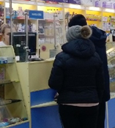
-Витрины открытого и закрытого типа
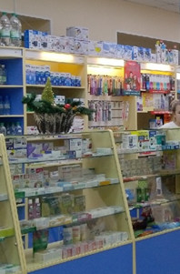
-Пристенные витрины и витрины ,расположенные в центре зала

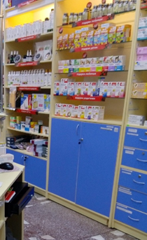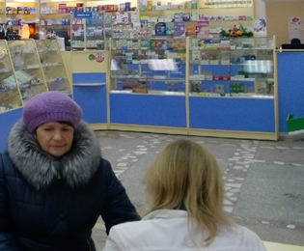

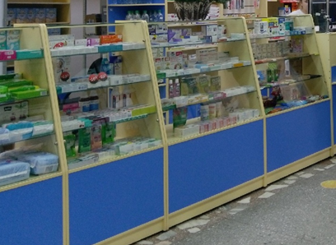

Площадь витрин в оптике и ОГЛФ:

- Прикассовая зона ОГЛФ (1,15*0,60) * 2 шт = 1,38
- Прикассовая зона в ортопедии (1,15*1,50) * 1 шт = 1,73
- Стеклянный шкаф (1,20*0,45) * 1шт = 0,54
- Внешняя витрина (пристенная) закрытого типа (2,40*0,40)* 1 шт = 0,96
- Внешняя витрина (пристенная) закрытого типа (2,70*0,40)* 7 шт = 7,56
- Витрина (пристенная) за кассой (2,70*0,65) * 1 шт = 1,76
- Витрина прикассовой зоны (1,05*0,50) * 1 шт = 0,53
- Витрина прикассовой зоны (0,80*0,50) * 1 шт = 0,4
- Диван (0,43*0,43)* 2 шт = 0,37

Площадь тогового зала: 62м²
К_{у} = S_{у}/S_{тз}
К_{у} = 15,23 / 62 = 0,25
Для закрытой формы выкладки оптимальное значение Ку 0,25-0,35

Схема торгового зала-
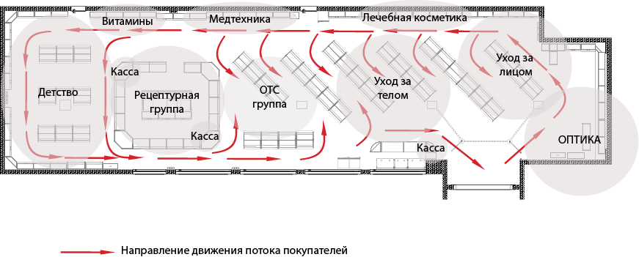

Золотой треугольник – это правило расположения товара, по которому посетитель двигается в зале самообслуживания по четкой траектории.

Размещение по зонам:
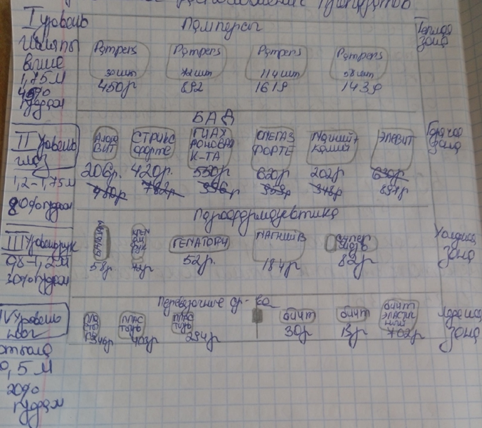

6.Товарная выкладка (по фармакологическим группам, по способу применения, по производителям, другие способы)

В аптеке используется закрытая форма выкладки. Но в прикассовой зоне стоят витрины открытого типа. Товарная выкладка осуществляется по фармакологическим группам (рецептурные ЛП размещены отдельно от безрецептурных, в закрывающихся шкафах). Товар на витринах располагается на всех четырех уровнях (уровень шляпы, уровень глаз, уровень рук, уровень ног).
На витринах соблюдается цветовая гамма, весь товар хорошо виден на светлом торгом оборудовании. Товары на витринах выложены вертикально, блочно. Выкладка товара и наполненность витрин соблюдается, фармацевты регулярно за этим следят.
Основная информация на упаковке легко читаема, не закрывается другими упаковками и ценниками. По цене на полке товар размещен не правилу «слева более дешевые товары, справа – более дорогие».
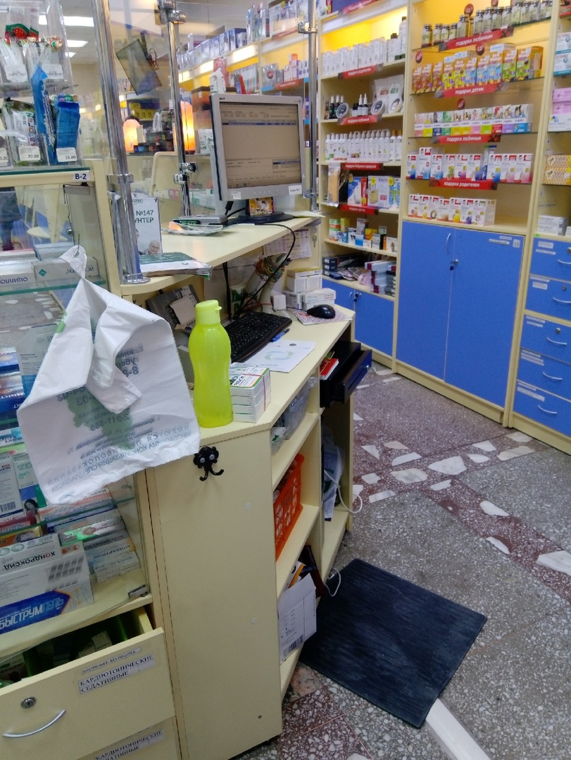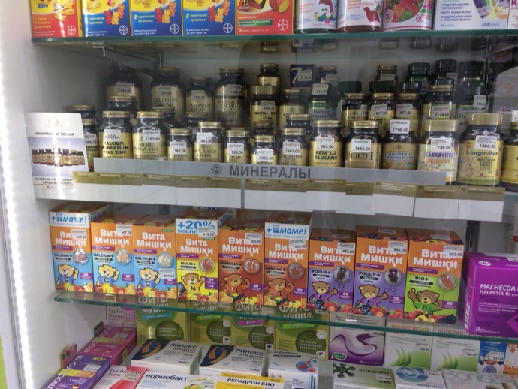

7) Реклама в аптеке, ее размещение (место размещения, состояние рекламы). Фото торгового зала, витрин.
Из рекламных материалов в аптеке имеются:

-Муляж компании «ФармаЦвет», располагающийся на входе
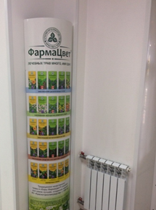
- Демо-витрины (Благодаря демо-витринам посетители аптеки могут лучше ознакомиться с ассортиментом)
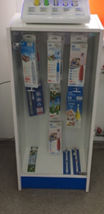
- Шелфорганайзер (Привлекает внимание к препарату «Терафлекс»)
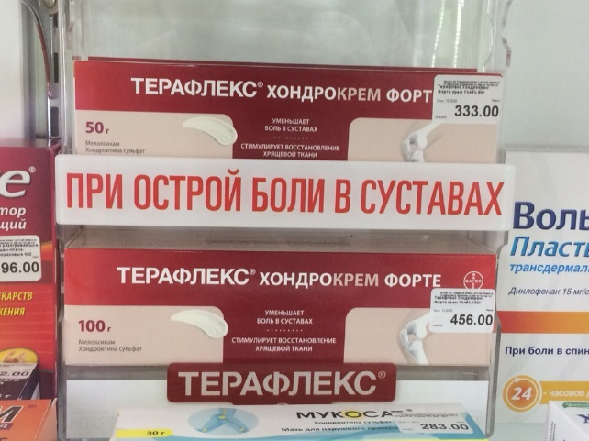
-Шелфтокеры – яркая и красочная рекламная конструкция, которая крепится к полке с товаром и объединяет его в одну группу. На рисунке представлена группа товаров, предназначенных для ухода за полостью рта. Также в аптеке очень много и других шелфтокеров, например, в летний период появились такие: «Загорелое лето», «Лето без расстройств»
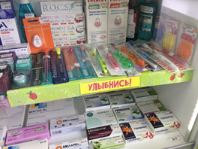
-Буклеты ( нужны для того, чтобы узнать выгодные предложения и действующие акции)
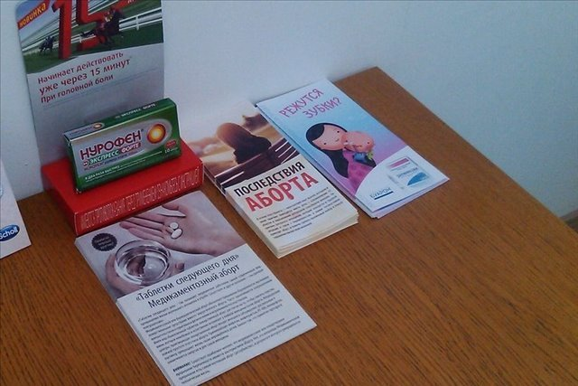
-Монетница ( на ней можно увидеть рекламу о товаре)
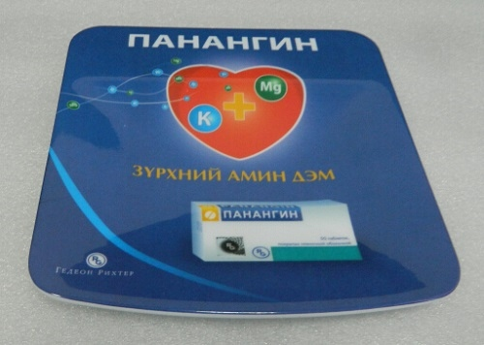
Торговый зал и витрины
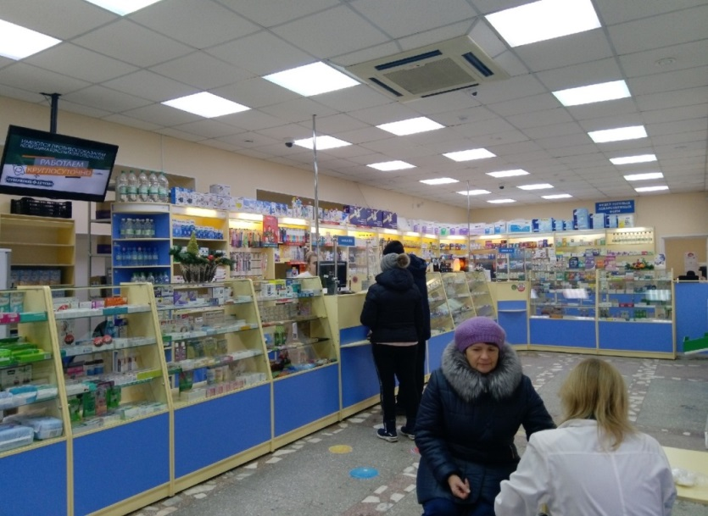
8)Заключение. Вывод. Соответствие аптеки требованиям современного маркетинга
Выполнив план, можно сделать вывод, что аптека соответствует требованиям современного маркетинга. При входе , мы видим, что соблюдена чистота и порядок, освещение хорошее ,а не затемненное , следовательно людям будет приятно заходить в аптеку. Товар правильно расположен на витринах и находится в своей группе, это позволяет быстрее сориентироваться и найти товар. Нет такого, чтобы витрины были пустыми , так как фармацевты регулярно за этим следят.
9) Предложения по улучшению работы.
Моя аптека №147 имеет развитую инфраструктуру, т.к рядом с ней располагается спортивный комплекс. В связи с этим, я бы хотела предложить в продажу «Спортивное питание», это бы очень привлекло многих спортсменов и, соответственно, продажи возросли. Так же, в моей аптеке я хочу сделать акции постоянным покупателям, и не только: 1+1=3; скидка на товар; мелкие подарки за покупку, это будет привлекать покупателей и они с удовольствием захотят не раз вернуться в нашу аптеку. Помимо этого, хочу добавить такую услугу, как «Бесплатные услуги», например, измерить давление, рост , вес, аллергические реакции, возможность продегустировать товар. Для людей, которые работают допоздна и у них совершенно нет времени, чтобы отлучиться в аптеку, возможно подумываю над тем, чтобы сделать круглосуточный режим работы, это так же поможет людям, которым ночью станет плохо и под рукой не окажется нужной таблетки!

